高等数学下册试卷
2008．7．4
姓名： 学院与专业：
学号：

- 填空题[共24分]
1、[4分]设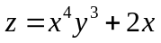，则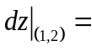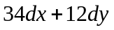
2、[4分]曲线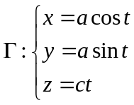在点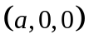的切线方程为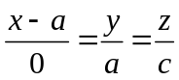.
3、[4分] 已知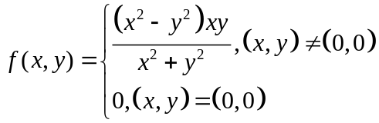，则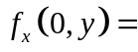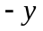
4、[4分] 函数在点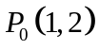处沿从点到点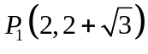方向的方向导数是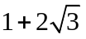
5、[4分]设为取逆时针方向的圆周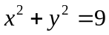，则曲线积分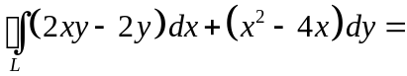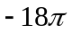
6、设L为直线上由点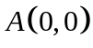到点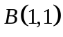之间的一段，则曲线积分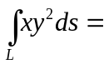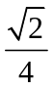.
- [7分] 计算二重积分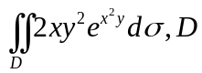.是由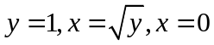所围成的闭区域
解：作图知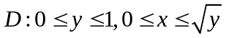
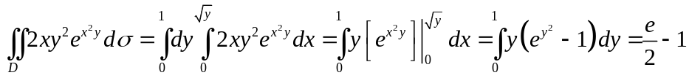
- [7分] 计算三重积分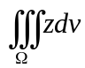，其中.由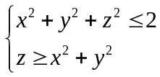所确定
解：由交线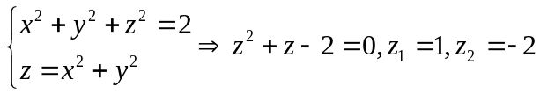（舍去）
于是投影区域为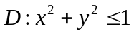，柱坐标下为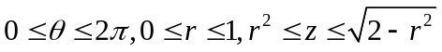
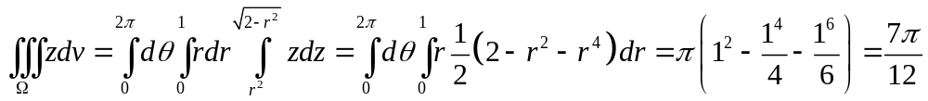
- [7分] 计算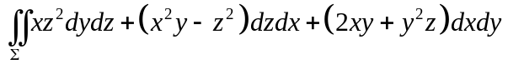，其中为半球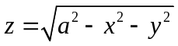的上侧
解：令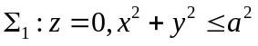取下侧。则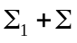为半球体的外侧，由高斯公式
原式
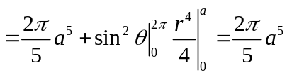（用对称性可以简化计算）
- [7分] 计算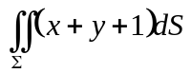，其中为抛物面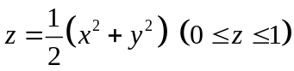
解：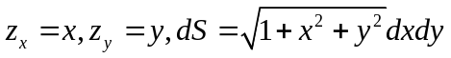，投影区域为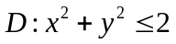
由对称性，原式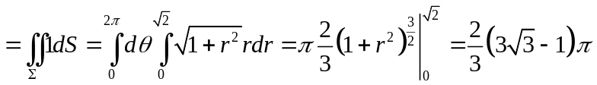
- [7分]求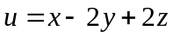在约束条件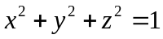下的最大值和最小值
解：令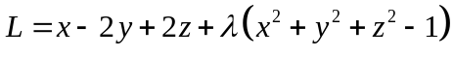
则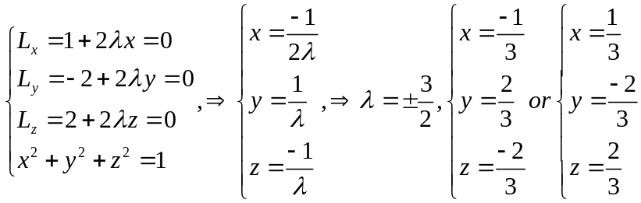
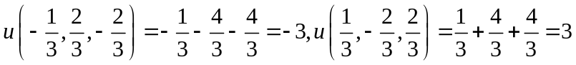
由于最值一定存在，所以最大值为3，最小值为
- [7分]设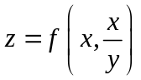，其中具有二阶连续偏导数，求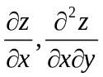.
解：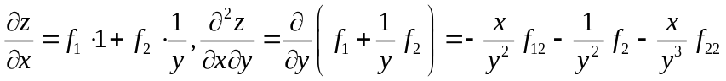
- [7分] 求微分方程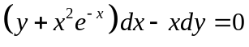的通解.
解：原式可以化为一阶线性微分方程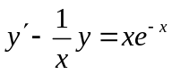
由公式
- [7分]设具有二阶连续导数，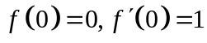，且是全微分方程，求其此全微分方程的通解。
解：由全微分方程的条件知
有特解有形式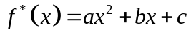，代入原方程得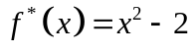
从而通解
由初值条件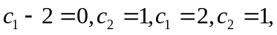
因此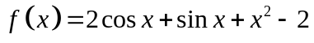
原方程即为
即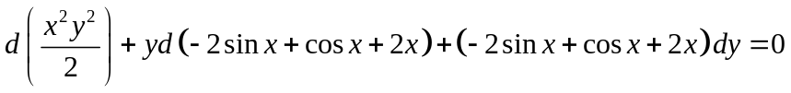
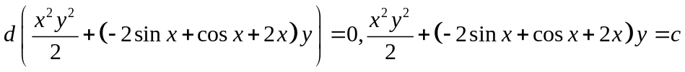
- [7分]（非化工类做）求幂级数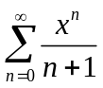的收敛域及其和函数
解：由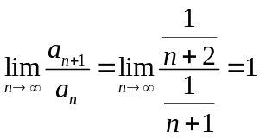，从而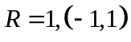为收敛区间
又时级数发散（调和级数去掉第一项），时级数由莱布尼茨判别法知道其收敛，从而收敛域为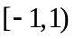
设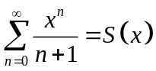，则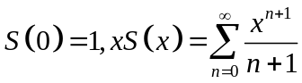
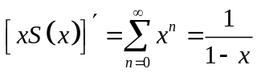，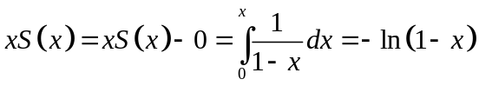
因此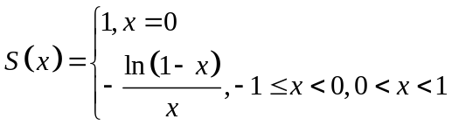
- [6分]（非化工类做）将函数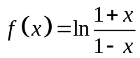展开成的幂级数
解：的定义域为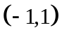，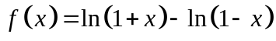
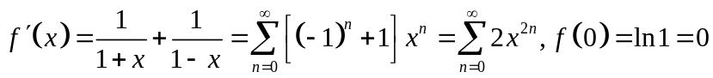
从而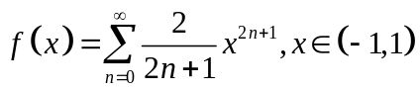
- [6分]（非化工类做）证明：
在区间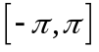上等式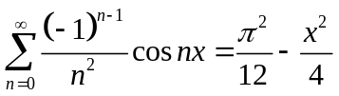成立
证明：对上的偶函数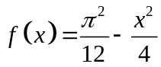作周期为的周期延拓，再作出其傅立叶级数由收敛定理即可推出。
由公式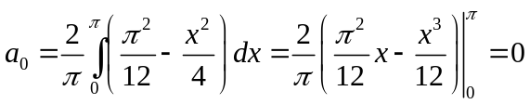
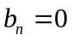，从而由收敛定理知道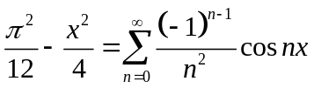在上一定成立
- [7分]（化工类做）在曲面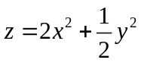上求出切平面，使所得的切平面与平面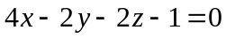平行。
解：曲面的法向量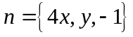应与平面平面的法向量平行，
从而有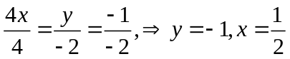，由于切点在曲面上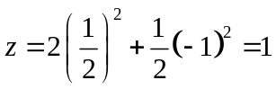
因此切平面为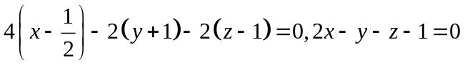
- [6分]（化工类做）设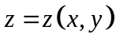是由方程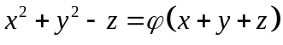所确定的函数，其中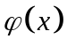可导，求
解：对方程两边取微分得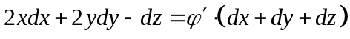
即
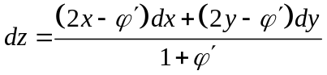
- [6分]（化工类做）证明函数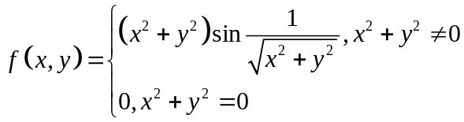在原点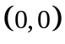处可微，但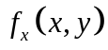在点处不连续
解：由定义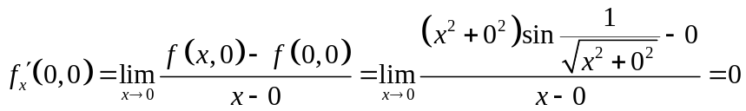
同理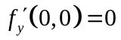
由于
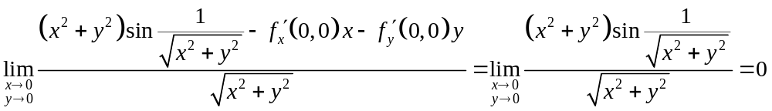
从而函数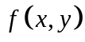在原点处可微。
当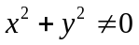
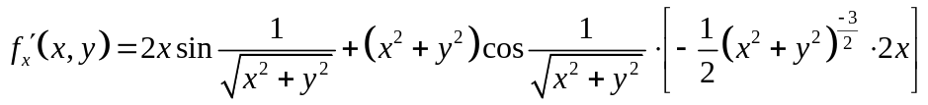
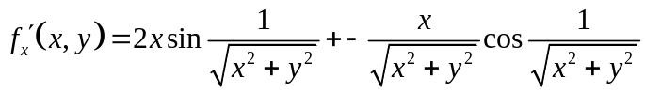
由于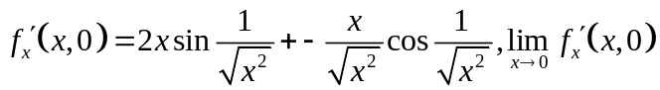不存在，因此在点处由于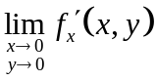不存在而不连续。

